DALLMER Balkonablaufgehäuse 84 DallBit, DN 70
Dallmer

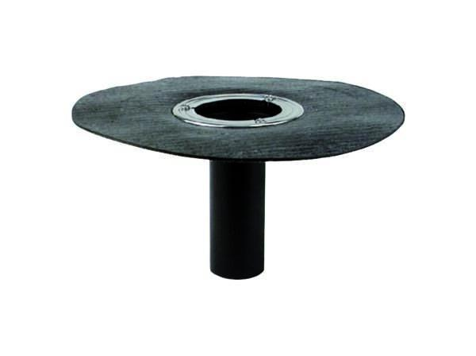Eigenschaften
GTIN:
4001636832146
HAN:
832146
Anschluss, Abdichtung
Anschlussmanschette, Anschlussfolie
Beheizbarkeit Ablauf
ohne Begleitheizung
Produkt
Ablaufgehäuse
Werkstoff
Kunststoff
Stutzen-Ausführung
senkrecht
Nennweite DN
70,00

